Составили:
Силкина Надя-7а, Бокова Арина-7б, Гаденова Аня-7б.
Результаты теста № 2 «Тип темперамента»
в 7 «А» и 7 «Б» классах

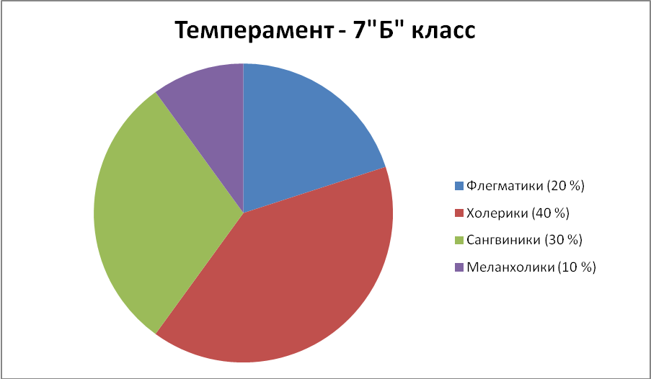

На основе материала из Википедии (статья «Темперамент») мы узнали, что описание особенностей различных темпераментов может помочь разобраться в чертах темперамента человека, если они чётко выражены, но люди с резко выраженными чертами определённого темперамента не так уж часто встречаются, чаще всего у людей бывает смешанный темперамент в различных сочетаниях. Но преобладание черт какого-либо типа темперамента даёт возможность отнести темперамент человека к тому или иному типу.
Флегматик. Неспешен, невозмутим, имеет устойчивые стремления и настроение, внешне скуп на проявление эмоций и чувств. Он проявляет упорство и настойчивость в работе, оставаясь спокойным и уравновешенным. В работе он производителен, компенсируя свою неспешность прилежанием.
Холерик. Быстрый, страстный, порывистый, однако совершенно неуравновешенный, с резко меняющимся настроением с эмоциональными вспышками, быстро истощаемый. У него нет равновесия нервных процессов, это его резко отличает от сангвиника. Холерик, увлекаясь, безалаберно растрачивает свои силы и быстро истощается.
Сангвиник. Живой, горячий, подвижный человек, с частой сменой настроения, впечатлений, с быстрой реакцией на все события, происходящие вокруг него, довольно легко примиряющийся со своими неудачами и неприятностями. Обычно сангвиник обладает выразительной мимикой. Он очень продуктивен в работе, когда ему интересно, приходя в сильное возбуждение от этого, если работа не интересна, он относится к ней безразлично, ему становится скучно.
Меланхолик. Человек легко ранимый, склонный к постоянному переживанию различных событий, он остро реагирует на внешние факторы. Свои астенические переживания он зачастую не может сдерживать усилием воли, он повышенно впечатлителен, легко эмоционально раним.

По итогам проведенных опросов выяснилось, что в 7 «А» и 7«Б» классах 21% и 40 % составляют холерики, которые часто ведут себя возбужденно на перемене, прыгают, стараются вовлечь в свои «подвижные» игры других одноклассников. 51% и 30 % - Сангвиники, не унывающие, всегда готовые подбодрить и утешить. 15 % и 20 % в 7 «А» и 7«Б» классах Флегматики, очень скупые на эмоции, но верные друзья и товарищи (которые всегда тебе дадут списать домашнюю работу, если ты не подготовился к урокам; так вышло, что все флегматики у нас в классах – «хорошисты»). Меланхоликов у нас оказалось очень мало (всего13 % в 7 «А» и 10 % в 7«Б» классе). На основании этого мы сделали вывод, что большинство из нас люди не унывающие, всегда готовые к общению. Это нам помогает и мешает. Помогает тем, что в наших классах высокий уровень успеваемости, а мешает тем, что учителя иногда жалуются, что в наших классах тяжело установить дисциплину во время урока. И что примечательно, чем интереснее урок, тем мы становимся большее «шумными».

